Mission 1 : Créer un dossier et répondre à un mél (Outlook)
Durée 30’ |  | Source

Remarques pédagogiques
- Ce travail doit être réalisé sur la messagerie professionnelle Outlook. Si vous n’y avez pas accès, réalisez-le sur Oulook.com, Gmail. Dans ce cas vous ne pourrez pas demander un accusé de réception au message.
- Chaque membre du binôme réalise séparément le travail puis l’envoie à l’autre membre du binôme.
Contexte professionnel
La société Berod est un référent métier dans la collecte et la gestion des déchets. Après 10 ans d'expérience, elle propose une solution globale dans le domaine du recyclage qui s'étend de la récupération des ferrailles et métaux au tri sélectif et à la valorisation des déchets. Elle travaille essentiellement avec les entreprises, les collectivités locales et les particuliers
Vous êtes recruté(e) par Sylvie Berod pour l’aider à organiser son travail et celui de ses équipes. La messagerie utilisée par l’ensemble du personnel est Outlook de Microsoft, et il semblerait qu’elle ne soit pas employée de façon optimum. Votre tâche va consister à en améliorer l’usage.
La société vient de recevoir de notre cabinet de communication le mél suivant :
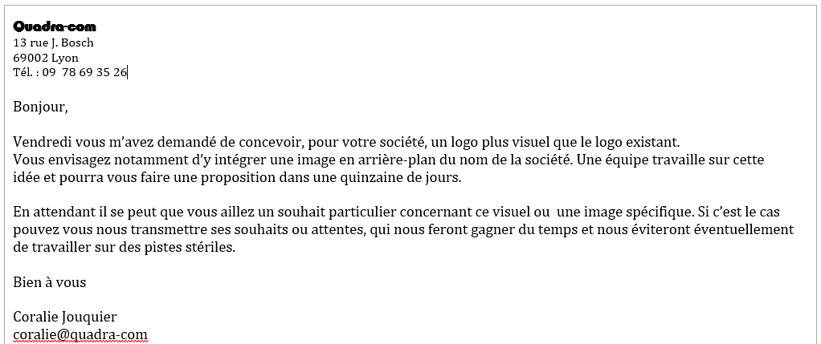

Travail à faire
Mme Berod vous demande de réaliser les travaux suivants :
- Concevez un dossier dans le fichier de données Outlook au nom de Quadra-com
- Recherchez une image représentant le recyclage et/ou la sauvegarde de la planète. La sauvegarder sur votre ordinateur. « J’imagine une image qui renvoie au recyclage et à la préservation de la planète ».
- Rédigez et envoyez le mél que vous allez envoyer à la société Quadra-com (ou à l’autre membre du groupe) auquel vous joindrez l’image en pièce jointe et demandez un accusé réception au destinataire.

Mme Berod a du mal à retrouver les méls importants dans la masse de messages qui lui arrive chaque jour. Elle souhaite organiser l’archivage des messages de façon plus rationnelle en les classant par dossier.
- Créez un dossier au nom Berod Sylvie dans le dossier Fichier de données Outlook puis créez dans ce dossier les sous-dossiers suivants.
- Comptabilité ;
- Fiscalité ;
- GRH ;
- Production ;
- Commercial (avec les sous-dossiers suivants : Prospection, Sandaz, Greton, Ferabel, Gouvert) ;
- Personnel.

